Một hành trình – 3 điểm đến: Pháp – Thụy Sỹ – Ý (10 ngày / 9 đêm) sẽ đưa du khách tham quan những điểm đến nổi tiếng nhất Châu Âu. Đến với kinh đô thời trang Paris, trái tim của Châu Âu – Thánh địa của du lịch Geneve, tháp nghiêng Pisa, thành phố Rome huyền bí và tòa thánh Vatican….
Quy khách sẽ có cơ hội chiêm ngưỡng tháp Eiffel, Nhà Thờ Đức Bà, Du thuyền sông Seine …(Pháp), ngỡ ngàng trước Tháp nghiêng Pisa…(Ý) và quốc gia quyền lực nhất thế giới - Vatican với Quảng trường và thánh đường Thánh Peter thiêng liêng , khám phá “quê hương” của thương hiệu đồng hồ Thụy Sỹ nổi tiếng , đẹp như tranh vẽ…

CHƯƠNG TRÌNH DU LỊCH ĐẶC BIỆT CHÂU ÂU 3 NƯỚC
VIỆT NAM - PHÁP – THỤY SỸ - Ý – VATICAN
*********
HÀ NỘI – ISTANBUL - PARIS – GENEVA – MILAN – FLORENCE – VATICAN – ROME - HÀ NỘI
( 10 NGÀY/ 09 ĐÊM – Hàng không 4*: Turkish Airline)
Ngày khởi hành: 04/06 ; 23/07; 01/08 /2019

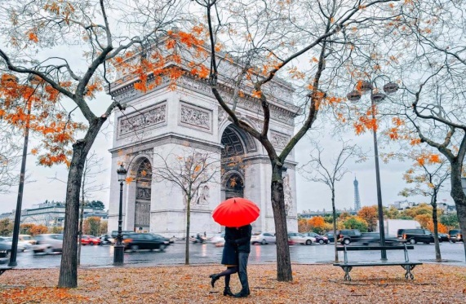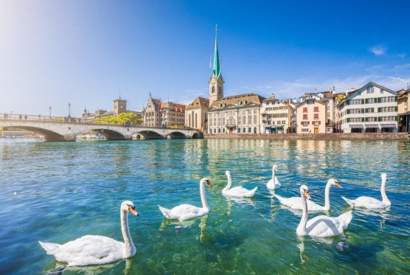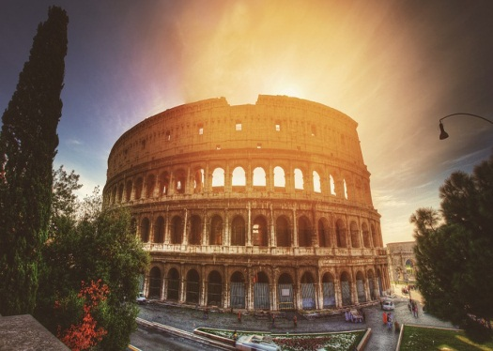
Hành trình bay:
1 TK 168 G HANIST HK31X 2220 0455*
2 TK1821 G ISTCDG HK31 0655 0935
4 TK1864 G FCOIST HK31X 1945 2325
5 TK 168 G ISTHAN HK31 0215 2050
Đặc điểm nổi bật:
- Tặng vé vào cửa thăm quan cung điện Versailles – đẹp nhất Châu Âu
- Tặng vé thăm quan nhà thờ Vatican tại Rome –Italy – nơi phải đến một lần trong đời
- Du thuyền sông Seine tại Paris thơ mộng lãng mạn – khung cảnh tuyệt vời để check – in
- Hỗ trợ thủ tục làm Visa cho khách hàng chuyên nghiệp , tỉ lệ đạt tới 99%
- Trải nghiệm hãng hàng không quốc tế 4 sao tốt nhất thế giới: Turkey Airway (Hà Nội – Paris// Rome – Hà Nội)
- Hệ thống khách sạn 4 sao tiêu chuẩn quốc tế tại các quốc gia Châu Âu
- Các bữa ăn đa dạng theo chương trình tại nhà hàng cao cấp Việt, Á và Châu Âu
- Khám phá sân bay Rome, Italia với nhiều hàng hóa và điểm mua sắm hàng miễn thuế nhất thế giới
- Hướng dẫn viên chuyên nghiệp, suốt tuyến từ Việt Nam hướng dẫn khách tham quan suốt quá trình tại Châu Âu
- Tặng bảo hiểm du lịch Quốc tế toàn cầu cho khách hàng mức trách nhiệm cao nhất: 50.000 USD
- Quà tặng hấp dẫn nhất: Phích cắm điện, Mũ du lịch
NGÀY 01: HÀ NỘI – PARIS (ĂN NGHỈ TRÊN MÁY BAY)
18h30: Xe và Hướng dẫn viên đón Quý khách tại Rạp Xiếc TW – 67 Trần Nhân Tông, sau đó đoàn khởi hành đi sân bay Nội Bài, làm thủ tục và đáp chuyến bay TK 168 đi Paris lúc 22:20 ( Quý khách transit tại Istanbul và nghỉ đêm trên máy bay)
NGÀY 02: PARIS CITY TOUR (ĂN TRƯA, TỐI)
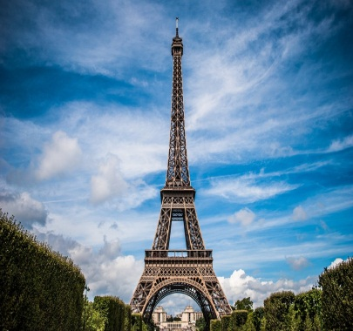
09:50: Quý khách tới sân bay Charles De Gaulles – Paris, HDV làm thủ tục nhập cảnh cho đoàn , sau đó đoàn di chuyển vào trung tâm thành phố đi thăm quan thành phố kinh đô ánh sáng Paris trước bữa trưa.
- Đại Lộ Champs Elysees – Đại lộ Thiên Đàng – là Đại lộ đẹp nhất Thế giới và còn là nơi tập trung nhiều cửa hàng sang trọng nhất của “Kinh Đô Ánh Sáng Paris”.
- Cầu Alexandre III: là cây cầu bắc qua sông Seine giữa quận 7 và quận 8 thành phố Paris. Được công nhận di tích lịch sử, đây là một trong những cây cầu đẹp nhất thành phố.
- Quảng trường hòa hợp: là một trong những quảng trường nổi tiếng của Paris, nằm tại đầu phía đông của đại lộ Champs-Élysées, ngay bên bờ sông Seine, một cạnh tiếp giáp với vườn Tuileries và thuộc Quận 8.
Trưa: Quý khách ăn trưa tại nhà hàng, sau đó đoàn khởi hành tiếp tục đi thăm quan Paris với những địa điểm độc đáo
- Khải Hoàn Môn Paris - Arc De Triomphe: Khải Hoàn Môn một trong những biểu tượng lịch sử nổi tiếng của Pháp, do Napoleon xây dựng năm 1806 để vinh danh quân đội.
- Hoàng cung lớn – Hoàng cung nhỏ: Hoàng cung nhỏ ở Paris có mặt tiền rất giống Nhà Hát Saigon. Hai kiến trúc này được xây cất cùng năm. Cửa mặt tiền của Nhà Hát Saigon chịu ảnh hưởng sâu đậm và rõ rệt kiến trúc Petit Palais (Cung Điện Nhỏ) ở Paris.
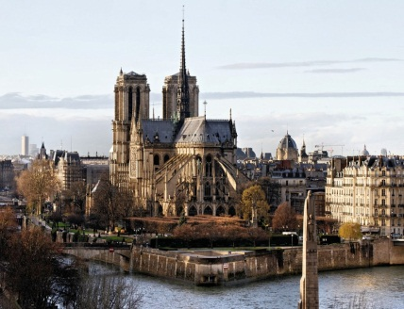
- Tháp Eiffel: Một trong 7 kỳ quan của thế giới - Biểu tượng nổi tiếng nhất của Paris mà phải mất 26 tháng mới hoàn thành công trình xây dựng và được khánh thành vào tháng 3 /1889 trong suốt Hội Chợ Thế Giới, tháp cao 320.75m. Vào buổi tối nó trở thành một biểu tượng toả sáng trong đêm giống như một đồ trang sức. Quý khách chụp ảnh bên tháp.
      - Nhà thờ Đức Bà Paris: là một nhà thờ Công giáo tiêu biểu cho phong cách kiến trúc gothic trên đảo Île de la Cité (nằm giữa dòng sông Seine) của Paris. Đây cũng là nhà thờ chính tòa của Tổng giáo phận Paris.
- Du thuyền trên sông Seine: là một con sông của Pháp, dài 776 km, chảy chủ yếu qua Troyes, Paris và Rouen. Thượng nguồn sông Seine ở Saint-Germain-Source-Seine cao nguyên Langres, thuộc Côte-d'Or.
Tối: Quý khách ăn tối tại nhà hàng . Quý khách tự do nghỉ ngơi tại khách sạn 4* hoặc tự thưởng cho mình với tiếc mục biểu diễn hoành tráng và đặc sắc nhất tại Paris “Lido Show” (chi phi tự túc)
NGÀY 3 : PARIS CITY TOUR (ĂN 3 BỮA)
Sáng: Sau khi ăn sáng tại khách sạn, Quý khách thăm quan :
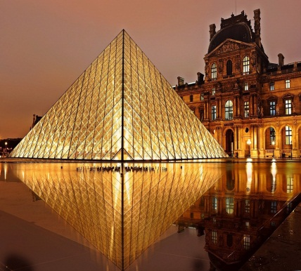
- Cung điện Versailles: Nơi ở của các vua (và hoàng hậu) Pháp Louis XIII, Louis XIV, Louis XV và Louis XVI. Nằm ở phía Tây của Paris tại thành phốVersailles, lâu đài Versailles là biểu tượng của quyền lực tối thượng của các triều đại phong kiến Pháp với một diện tích và các công trình kiến trúc cực kì đồ sộ và lộng lẫy.
Trưa: Quý khách Ăn trưa tại nhà hàng. Sau đó quý khách khởi hành did thăm quan
- Bảo tàng Louvre: Là một trong những viện bảo tàng nổi tiếng nhất thế giới, nơi trưng bày các hiện vật về những nền văn minh cổ, nghệ thuật Hồi giáo và nghệ thuật châu Âu từ thế kỷ 13 cho tới giữa thế kỷ 19, trong đó đáng chú ý nhất là: bức tranh nổi tiếng vẽ nàng Mona Lisa với nụ cười bí ẩn của Leonardo da Vinci, tượng nữ thần sắc đẹp Venus, hay nữ thần săn bắn... Quý khách thăm quan chụp ảnh bên ngoài .
- Trung tâm thương mại Lafayette: Là một trong những trung tâm thương mại lớn nhất Châu Âu, với rất nhiều sản phẩm hàng hóa, Paris shoping tour.
Tối Quý khách nghỉ ăn tối tại nhà hàng
Nghỉ đêm tại khách sạn 4*
NGÀY 4: PARIS – DIJON - GENEVA (ĂN 3 BỮA)
Sáng: Sau khi ăn sáng tại khách sạn, Quý khách rời Paris đi Dijon (khoảng 312km). Sau hơn 4h xe chạy, đến Dijon. Quý khách ăn trưa tại Dijon, sau khi ăn trưa quý khách khởi hành đi Geneve – đất nước đẹp đến say lòng người ( khoảng 263 km)
Sau khi tới Geneva, quý khách thăm quan Geneva và tự do shopping tại cửa hàng đồng hồ Thụy Sĩ – nổi tiếng với những thương hiệu đồng hồ đẳng cấp thế giới. Tất cả những chiếc đồng hồ đắt nhất thế giới cũng đến từ đất nước này và phố cổ
Tối: Quý khách ăn tối tại nhà hàng
Nghỉ đêm tại khách sạn 4*
NGÀY 5 : GENEVA – MILAN (ĂN 3 BỮA)
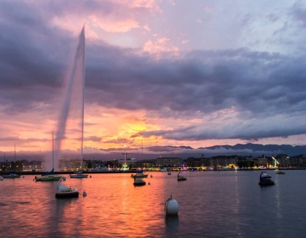
Sáng Sau khi ăn sáng tại khách sạn, HDV & xe đưa đoàn đi tham quan :
- Vòi rồng phun nước cao nhất Thế giới: Khi cao điểm, tốc độ của giếng phun có thể đạt đến 220 km/h, tạo ra một cột nước cao đến 150 m với 7 tấn nước. Qua ánh sáng mặt trời, làn nước mỏng lung linh, phảng phất hình ảnh của một chiếc cầu vồng 7 sắc tuyệt đẹp, tựa như dải lụa mỏng manh đang phất phơ bay giữa trời xanh.
- Hồ Leman : Hồ này có hình dáng giống như trăng lưỡi liềm hay hình dấu phẩy, được hình thành từ sông băng Rhône đang rút xuống, hẹp lại tại khu vực quanh Yvoire trên bờ phía nam, vì thế có thể chia ra thành Grand-Lac (hồ lớn) ở phía đông và Petit-Lac (hồ nhỏ) ở phía tây
- Đồng hồ hoa: Sát bên hồ đặt một biểu tượng nổi tiếng của Thụy Sĩ: đồng hồ hoa khổng lồ. Geneva nổi tiếng bởi công nghiệp chế tạo đồng hồ, chính quyền thành phố đã cho làm bên hồ Geneva chiếc đồng hồ đặc biệt được tạo nên từ 6.300 bông hoa tươi.
Trưa: Quý khách ăn trưa tại Geneve, sau khi ăn trưa quý khách khởi hành đi Milan – Kinh đô thời trang của thế giới . Trên đường đi quý khách có cơ hội được chiêm ngưỡng cảnh đẹp muôn hình vạn trạng với đường hầm Mont Blanc – đường hầm dài nhất Châu Âu và ngắm dãy núi An Pơ– dãy núi cao nhất của Châu Âu và có tuyết quanh năm, vô cùng tuyệt đẹp.
Tối Đến Milan Quý khách ăn tối và nghỉ đêm tại Milan.
Nghỉ đêm tại khách sạn 4*
NGÀY 6 : MILAN – PISA - FLORENCE (ĂN 3 BỮA)
Sáng: Quý khách ăn sáng tại khách sạn, đoàn tiếp tục thăm quan:
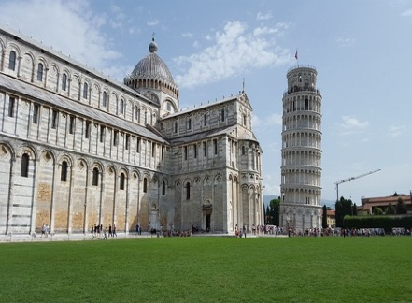
- Quảng trường Duomo – quảng trường trung tâm thành phố Milan, nổi bật với nhà thờ Duomo – xây dựng năm 1386 với kiến trúc Gothic tuyệt đẹp, được trang trí bằng vô số các bức tượng điêu khắc bên ngoài.
- Teatro alla Scala – là một trong những Nhà hát Opera nổi tiếng và quan trọng nhất của thế giới (chụp hình bên ngòai)
- Tham quan và tự do mua sắm tại khu “Hình Vuông Vàng“ – với hàng loạt những thương hiệu như: Gucci, Prada, Dolce &Gabbana, Dior, Ferré, Valentino, Versace..
Trưa: Quý khách ăn trưa tại nhà hàng, sau đó quý khách khởi hành tới Pisa (khoảng 290km)
- Thăm quan tháp nghiêng Pisa : Một trong những biểu tượng nổi tiếng tại Italy
Tối: Quý khách ăn tối tại nhà hàng tại Pisa . Sau đó, đoàn khởi hành về Florence (khoảng 90km)
Nghỉ đêm tại khách sạn 4* tại Florence
NGÀY 7: FLORENCE - ROME (ĂN 3 BỮA)
Sáng: Sau khi ăn sáng tại khách sạn, Qúy khách khởi hành đi thăm quan Florence :
- Doumo Santa Maria Del Santa Maria del Fiore là một trong 4 nhà thờ lớn nhất thế giới, được xây dựng từ năm 1296 đến năm 1436 mới hoàn thành do kiến trúc sư Arnolfo di Cambio thiết kế. Nhà thờ được xây dựng theo lối kiến trúc Gothic-đặc trưng kiến trúc cổ của Tây Âu trong khoảng từ thế kỷ XIII đến XV.
- Nhà thờ Saint Jean Baptiste: Cổng nhà thờ Saint-Germain-l'Auxerrois có kiến trúc gồm năm cửa vòm. Ở khoảng nghỉ giữa cổng và cửa chính được trang trí một bức tượng Đức Mẹ bế Chúa hài đồng. Trên trái là các bức tượng Salomon, hoàng hậu Saba và thánh Vincent. Bên phải là các bức tượng thánh Germain, thánh Geneviève và một thiên thần. Gác chuông nằm ở góc cánh nhà phía Nam và điện.
- Quảng trường Signoria: Quảng trường này là nơi đặt bức tượng David của Michelangelo cùng nhiều quán cà phê, bảo tàng Uffizi nổi tiếng thế giới và trưng bày tác phẩm điêu khắc ngoài trời. Lấy một chỗ ngồi ở chiếc bàn bên ngoài của một trong nhiều quán cà phê và nhà hàng của Piazza della Signoria
- Palazzo Vecchio: Ngắm nhìn chiếc cầu Vecchio có lối kiến trúc đặc thù nhất tại Florence, Quảng trường Signora, Hoàng cung Vecchio. Đứng trên đồi Miguel Angel ngắm nhìn toàn cảnh thành phố Florence.
- Tham quan Tháp Giotto: Tháp chuông Giotto, tạo ấn tượng thu hút đầu tiên với các thiết kế bằng đá cẩm thạch màu hồng, màu xanh lá cây và màu trắng, nổi bật trên màu đá của các tòa nhà xung quanh
Trưa: Quý khách ăn trưa tại nhà hàng. Sau đó đoàn khởi hành tới Rome (279 km) và thăm quan:
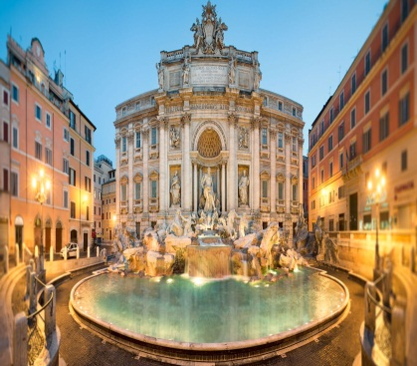
- Đài phun nước Trevi: – là đài phun nước lớn nhất, cao 25.9m, rộng 19.8m, công trình cực kì nổi tiếng với truyền thuyết ném đồng xu, cầu nguyện cho ước mơ và hy vọng được quay trở lại thành phố vĩnh hằng này (chụp hình bên ngoài)
- Quảng trường Tây Ban Nha (Keat Shelley House, Spanish Steps, Piazza di Sparna) – hay còn gọi là quảng trường trung tâm du lịch Rome, tận hưởng không khí vui tươi trong tiếng nhạc du dương của những người nghệ sỹ đường phố
Tối: Quý khách ăn tối tại nhà hàng.
Nghỉ đêm tại khách sạn 4*
NGÀY 8 : ROME (ĂN 3 BỮA)
Sáng Sau bữa sáng tại khách sạn, Xe khởi hành đi Rome 100km, xe đưa quý khách đi thăm quan Rome với:
- Đấu Trường La Mã Colosseum – nơi diễn ra những cuộc giác đấu giữa tù nhân La Mã với thú dữ dưới sự chứng kiến của công chúng và Hoàng đế La Mã.Chụp ảnh bên ngoài đấu trường.
- Điện Pantheon - chiếm vị trí nổi bật nhất trong pho sử đền đài La Mã và thế giới.
- Khải hoàn môn Constantine - là cánh cổng chiến thắng nổi tiếng nhất của người La Mã.
Trưa: Quý khách ăn trưa tại nhà hàng, sau khi ăn trưa quý khách tự do mua sắm tại các trung tâm nổi tiếng của Rome.
Tối: Quý khách ăn tối tại nhà hàng
Nghỉ đêm tại khách sạn 4*
NGÀY 9 : ROME - VIỆT NAM (ĂN SÁNG, TRƯA)
Sáng: Quý khách ăn sáng ở khách sạn, sau đó quý khách thăm quan:
- Vatican – nhà nước có chủ quyền nhỏ nhất thế giới nằm gọn trong lòng thành phố Rome. Nơi đây được xem là trung tâm của Giáo hội Công giáo La Mã dưới sự điều hành của Giáo hoàng – người đứng đầu nhà nước Vatican. ( quý khách thăm quan chụp ảnh bên ngoài )
- Quảng Trường St’ Peter & Đại Thánh Đường Saint Peter – nơi Đức Giáo Hoàng thường gặp mặt các giáo dân và là nơi lưu giữ hài cốt của Vị Giáo hoàng đầu tiên của Thiên Chúa Giáo La Mã - Thánh Phêrô.
Trưa: Quý khách ăn trưa tại nhà hàng. Sau đó đoàn tự do thăm quan tới giờ ra sân bay làm thủ tục đáp chuyến bay TK1864 lúc 19h45 về Việt Nam (transit tại Thổ Nhĩ Kỳ)
Quý khách nghỉ đêm trên máy bay.
NGÀY 10 : VIỆT NAM
20:50 Quý khách về đến Việt Nam, xe đưa quý khách về đến điểm hẹn ban đầu, HDV chia tay và hẹn gặp lại quý khách.

GIÁ TOUR TRỌN GÓI CHO 1 KHÁCH NGƯỜI LỚN
NGÀY KH | GIÁ NGƯỜI LỚN | GIÁ TRẺ EM (2 – 11 TUÔI)  90%
04/06/2019  23/07/2019  01/08/2019 | 57.990.000 VNĐ  57.990.000 VNĐ  57.990.000 VNĐ | 52.191.000 VNĐ  52.191.000 VNĐ  52.191.000 VNĐ

ĐIỂM NỔI BẬT:
- Tour du lịch hấp dẫn PHÁP – THỤY SỸ - Ý – VATICAN (10 ngày 09 đêm) được tổ chức bởi một trong những công ty du lịch hàng đầu tại Việt Nam hiện nay, đơn vị uy tín chuyên nghiệp trong tổ chức du lịch, cam kết khách hàng sẽ được hưởng chuyến du lịch chất lượng, thoải mái, vui vẻ và đúng theo lịch trình tour
- Dịch vụ hàng đầu, chuyên nghiệp trong phong cách phục vụ sẽ mang tới bạn một chương trình tham quan tuyệt vời nhất.
GIÁ TRÊN BAO GỒM:
- Khách sạn tiêu chuẩn 04 sao Châu Âu, 2 khách/phòng (trường hợp lẻ người bố trí ngủ phòng 3 )
- Các bữa ăn theo chương trình tour
- Phí dịch thuật visa , Phí dịch thuật, công chứng các tài liệu trình ĐSQ xin cấp Visa
- Phương tiện vận chuyển: Ô tô điều hoà đời mới
- Vé máy bay chặng Hanoi – Paris // Rome – Hanoi (Hàng không: Turkey Airline, hành lý 30 kg ký gửi + 7 kg xách tay)
- Lệ phí sân bay + phụ phí xăng dầu
- HDV suốt tuyến từ Việt Nam phục vụ tận tình, chuyên nghiệp
- Bảo hiểm du lịch suốt tuyến (Bảo hiểm quốc tế toàn cầu AIG): 50.000 USD
- Vé thắng cảnh (cửa 1) tại các điểm du lịch
- Quà tặng: Phích cắm điện, Mũ Du lịch.
GIÁ TRÊN KHÔNG BAO GỒM:
- Phí hộ chiếu, chi tiêu cá nhân, hành lý quá cước
- Đồ uống, chi phí điện thoại, giặt là trong khách sạn
- Phụ phí sử dụng phòng đơn
- Phụ thu đối với khách nước ngoài đi du lịch từ Việt Nam.
- Phí Visa điểm đến dành cho khách nước ngoài đi du lịch từ Việt Nam (nếu có)
- Phí phục vụ cho HDV và lái xe (bắt buộc): 7 EUR/khách/ngày
- Tiền khuân vác vali của tài xế hoặc nhân viên gác cửa khách sạn
- Chi phí trả cho Hdv và tài xế phục vụ (nếu có yêu cầu ngoài giờ)
- Phương tiện vận chuyển ngoài giờ
- Hóa đơn VAT
ĐIỀU KIỆN CỦA CHƯƠNG TRÌNH KHUYẾN MẠI:.
- Đây là chương trình khuyến mại, số lượng có hạn nên ngay sau đăng ký, Quý khách vui lòng đặt cọc 15 triệu/khách. Và thanh toán nốt số tiền còn lại trước ngày khởi hành là 2 tuần.
- Trong trường hợp đoàn khởi hành vào các dịp diễn ra hội chợ lớn tại Châu Âu. Khách sạn sẽ được bố trí ở các địa điểm lân cận, phù hợp nhưng vẫn đảm bảo điểm tham quan và đảm bảo khách sạn 4*. Khách sạn có thể thay đổi đến ngày cuối cùng do khách sạn không đủ phòng hoặc lượng khách tăng, chúng tôi sẽ thay đổi khách sạn nhưng vẫn đảm bảo khách sạn 4*
- Chương trình có thể thay đổi phụ thuộc vào điều kiện thời tiết, điều kiện giao thông ở các nơi nhưng đảm bảo vẫn thực hiện đủ các điểm tham quan trong chương trình, các điểm tham quan có thể không theo thứ tự trong chương trình.

